Информация о предлагаемом для софинансирования гуманитарном проекте
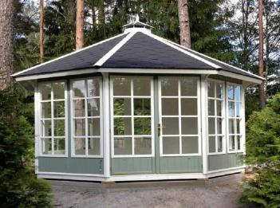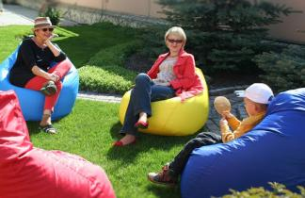

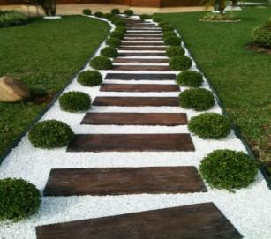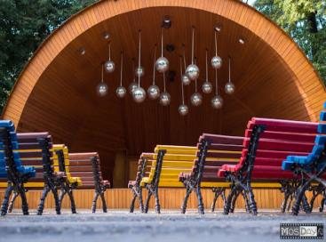
1. Наименование проекта: «Вдохновение».
Организация досуга на свежем воздухе многодетных, неполных семей, детей-сирот, граждан пожилого возраста, состоящих на учете в государственном учреждении «Территориальный центр социального обслуживания населения Россонского района».
2. Срок реализации проекта: 1 год.
3. Организация-заявитель, предлагающая проект:
государственное учреждение «Территориальный центр социального обслуживания населения Россонского района».
4. Цели проекта:
Создание условий для организации досуга и отдыха на свежем воздухе на территории Центра, проведения мероприятий по интересам, участие в культурной и творческой жизни граждан пожилого возраста, малообеспеченных, многодетных, неполных семей, попавших в трудную жизненную ситуацию, детей-сирот. Формирование позитивного отношения к инвалидам и пожилым людям у молодого поколения.
Профилактика деменции у пожилых людей, негативных психических
состояний. Реализация данного проекта позволит гораздо шире
реализовать социальную и психологическую реабилитацию населения, приобщить к здоровому образу жизни, активной жизненной позиции все категории населения района, заинтересовать и привлечь к социальной и психологической реабилитации наибольшую численность людей всех категорий, а также более активно развернуть работу психологической службы.
5. Задачи, планируемые к выполнению в рамках реализации проекта:
Организация полезного для здоровья досуга и возможности вести активный образ жизни на свежем воздухе в теплое время года, в период распространения вирусной инфекции. Организация концертов, творческих конкурсов, тематических встреч и занятий, бесед и лекций для разных категорий населения. Расширение кругозора, развития культуры общения в обществе. Снятие психоэмоционального напряжения, психологическая поддержка. Формирование позитивного отношения к окружающим людям, к собственной жизни. Создание атмосферы равных возможностей для всех посещающих мероприятия.
6. Целевая группа:
многодетные, неполные, малообеспеченные семьи, лица, попавшие в трудную жизненную ситуацию, дети-сироты, граждане пенсионного возраста.
7. Краткое описание мероприятий в рамках проекта:
Установка закрытой деревянной восьмигранной беседки на 20-25 человек, которая будет оборудована мобильными столиками, стульями для проведения встреч, практикумов, мероприятий, клубов по интересам.
Установка небольшой летней эстрады напротив беседки для проведения концертов, музыкальных мероприятий, неподалеку будут располагаться 4 - 6 скамеек, 6 кресел-мешков для зрителей. Озеленение функциональных зон (кустарниковые, газонные, цветниковые растения, в т.ч. с ароматерапевтическими свойствами), обустройство клумб.
8. Общий объем финансирования (в долларах США): 14 100
Источник финансирования | Объем финансирования (в долларах США)
Средства донора | 11 200
Софинансирование | 2 900
9. Место реализации проекта (область/район, город):
Витебская область, Россонский район, г.п.Россоны, ул.Лапенко, 19А.
10. Контактное лицо: инициалы, фамилия, должность, телефон, адрес электронной почты
Мищенко Ольга Ивановна, директор Центра, 8-0215-95-13-57, 8-033-675-42-33, rossony.r-tc@mintrud.by

Information about the humanitarian project proposed for co-financing

1. Name of the project: "Inspiration".
Organization of outdoor leisure activities for large families, single-parent families, orphans, elderly citizens registered with the state institution "Territorial center for social services for the population of the Rossony district".
2. Project implementation period: 1 year.
3.Applicant organization proposing the project:
state institution "Territorial center for social services for the population of the Rossonsky district».
4. Objectives of the project:
Creation of conditions for the organization of leisure and outdoor recreation on the territory of the territorial center, holding events of interest, participation in the cultural and creative life of elderly citizens, low-income, large, single-parent families in difficult life situations, orphans. Formation of a positive attitude towards disabled people and the elderly among the younger generation. Prevention of dementia in the elderly, negative mental states. The implementation of this project will make it possible to implement the social and psychological rehabilitation of the population much more widely, to introduce all categories of the population of the district to a healthy lifestyle, an active life position, to interest and involve the largest number of people of all categories in social and psychological rehabilitation, as well as to more actively develop the work of the psychological service.
5. Tasks planned for implementation within the framework of the project:
Organization of healthy leisure and the opportunity to lead an active lifestyle in the fresh air in the warm season, during the spread of a viral infection. Organization of concerts, creative competitions, thematic meetings and classes, conversations and lectures for different categories of the population. Expansion of horizons, development of a culture of communication in society. Removal of psycho-emotional stress, psychological support.
A positive attitude is formed towards the people around him, towards his own life. An atmosphere of equal opportunity is created for everyone who attends events.
6. Target group:
large, single-parent, low-income families, people in difficult life situations, orphans, citizens of retirement age.
7. Brief description of project activities:
Installation of a closed wooden octahedral gazebo for 20-25 people, which will be equipped with mobile tables, chairs for meetings, workshops, events, clubs of interest. Installation of a small summer stage opposite the gazebo for concerts, musical events; nearby there will be 4 - 6 benches, 6 bean bags for spectators. Greening of functional areas (shrubs, lawns, flower beds, including those with aromatherapy properties), arrangement of flower beds.
8. Total funding (in US dollars): 14 100
Source of financing | Amount of financing (in US dollars)
Donor funds | 11 200
Co-financing | 2 900
9. Location of the project (region/district, city):
Vitebsk region, Rossony district, Rossony, Lapenko st., 19A.
10. Contact person: initials, surname, position, telephone, e-mail address
A.N.Yasinskaya, director of the center,
80215951357, 80292903434, rossony.r-tc@mintrud.by

